PRACOVNÝ ZOŠIT

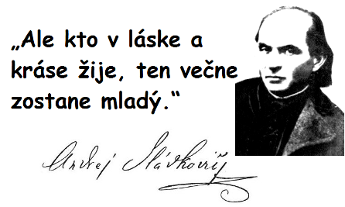

Evanjelický farár, slovenský romantický
básnik, najvýznamnejší lyrik štúrovskej
generácie, kritik literárnych a dramatických
prác, publicista a prekladateľ
Andrej Sládkovič
sa narodil 30.3. 1820 .
Zomrel dňa 20. 4. 1872.

Tvoje meno a priezvisko: .....................................
Trieda: .................

Spracovala: Mgr. Alena Lisičanová
Využitím Google Earth budeme cestovať po miestach, ktoré sú úzko spätné so životom Andreja Sládkoviča.

1. V programe GE vlož do vyhľadávača geografické súradnice 48.353611°N,19.066667°E. Program ťa navedie do rodiska Andreja Sládkoviča. Je to mesto ..................... . V tomto meste v rokoch 1826 – 1830 navštevoval ľudovú školu a neskôr do roku 1832 piaristické gymnázium.
........................ je bývalé kráľovské mesto so zvyškami hradieb, štvorcovým námestím, meštianskymi domami a pôvodne románskym kostolom. Nad mestom stojí protiturecká strážna veža s názvom ..................................., svojho druhu jediná zachovalá na Slovensku. Jej názov nájdeš, ak si v GE vo vrstvách začiarkneš BUDOVY 3D. Táto veža sa nachádza JV od centra mesta na vyvýšenine.
Nakresli túto vežu:

ZAHRAJ SI HRU kliknutím na tento odkaz
2. V roku 1838 pôsobil v obci (zadaj do vyhľadávača GE 48.2644132°N, 18.9048430°E ) ....................... ako učiteľ.
Túto skutočnosť nám pripomína mramorová tabuľa s jeho odkazom:
„Ó mládež drž sa pevne ideálov
bo keď sa spustíš vidiny
zapadneš v nížiny
a v svojej hrude nájdeš iba smrť.“

3. Na Slovensku sa nachádza niekoľko sídel, ktoré sú pomenované po významných osobnostiach slovenskej histórie.
ÚLOHA: Poprehadzovaním písmen v slove nájdeš pomenovanie sídla. Zapíš jeho dnešné a pôvodné pomenovanie. Vyhľadaj polohu sídel na mape v GE.
Rébus kliknutím na slovo sa Ti zobrazí interaktívne cvičenie | Dnešné pomenovanie | Pôvodné pomenovanie
KVLÁDSOIOVOČ
ALPÁIOVRKO
RELÁOBKOVON
RŠOVTOÚ
Urči 3 spoločné znaky týchto sídel: ..............................................................................................................................................................................................................................................................................................................................................................................................................................................................................................................POSKLADAJ PUZZLE v kliknutím na tento odkaz
4. Veľmi významnú časť svojho života prežil Andrej Sládkovič v meste (zadaj do vyhľadávača GE 48.4586529°N, 18.8930346°E) ................................... . V tomto meste sa počas svojho štúdia v rokoch 1839 – 1840 na evanjelickom lýceu spoznal s Máriou Pišlovou, v rodine ktorej pôsobil ako domáci učiteľ . S mestom je už neodmysliteľne spätá aj ľúbostná skladba Marína, ktorá vznikla z pera Andreja Sládkoviča, ako výraz jeho nenaplnenej lásky k Maríne Pišlovej.
Je to zrejme najhistorickejšie mesto na Slovensku. V 18. storočí bolo tretím najväčším mestom v Uhorsku a jeho centrum so stovkami historických domov, kostolmi a dvoma zámkami je zapísané v zozname kultúrneho dedičstva UNESCO.
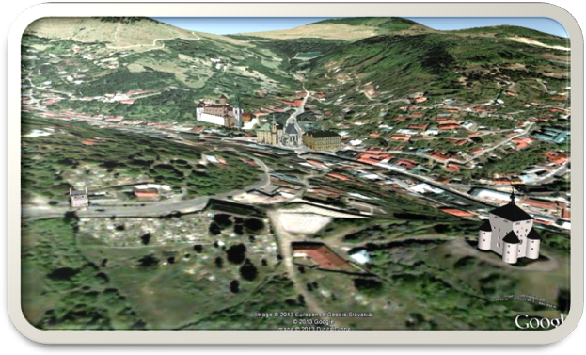
A
B
C
D
E
F
V GE si v tomto meste zapni vrstvu BUDOVY 3D a vyhľadaj budovy, ktoré sú na obrázku. Nájdi aj ďalšie 2 významné historické budovy (dopíš do možnosti G a H) (v 3D), ktoré nie sú zobrazené na tomto obrázku. Tvoje zistenia zapíš do tabuľky:
Bod | Pomenovanie budovy | Bod | Pomenovanie budovy
A |  | E
B |  | F
C |  | G
D |  | H
Pomôž si cvičením kliknutím na tento odkaz
5. Ďalšie štúdiá Andreja Sládkoviča :
V rokoch 1840 – 1842 študoval na Evanjelickom lýceum v Bratislave a v rokoch 1843 – 1844 vyštudoval teológiu na univerzite v Halle.
Koľko rokov mal Andrej Sládkovič, keď ukončil štúdiá ? ........................................
TVOJ VÝPOČET:

6. ÚLOHA: Zakrúžkuj tie mená osobností, ktoré nemohol Andrej Sládkovič počas svojho života stretnúť.
Božena Němcová – česká spisovateľka Thomas Alva Edison – americký vynálezca
Friedrich Engels – nemecký sociológ Alexander Graham Bell - vynálezca
Victor Hugo - francúzsky spisovateľ Pavol Orságh Hviezdoslav - spisovateľ
Napoleon Bonaparte – francúzsky generál Tomáš Garrigue Masaryk – 1.prezident ČSR
F.M.Dostojevskij – ruský spisovateľ Honoré de Balzac - francúzsky spisovateľ
Gregor Mendel – moravský prírodovedec Vincent van Gogh - holandský maliar
Louis Pasteur- francúzsky chemik a biológ Ľudovít Štúr – národný buditeľ
Bedřich Smetana – český skladateľ Abraham Lincoln - 16. prezident USA
Ludwig van Beethoven – nemecký skladateľ Maria Curie-Skłodowska - poľská vedkyňa
Jules Verne – francúzsky spisovateľ Vladimír Iľjič Lenin - revolucionár
Pavol Dobšinský – zberateľ ľudovej slovesnosti Ľudovít XVI. - fracnúzsky kráľ
Francisco Goya – španielsky maliar A.S.Puškin - ruský romantický básnik
Claude Monet – francúzsky maliar Alfred Nobel – švédsky chemik a vynálezca
Karl May – nemecký spisovateľ Alžbeta Bavorská (Sissi) – uhorská kráľovná

 STALO SA POČAS ŽIVOTA A.SLÁDKOVIČA – historické udalosti - kliknutím na tento odkaz
7. V rokoch 1842 – 1843 pôsobil Andrej Sládkovič ako vychovávateľ v Hodruši v rodine Lukáčovej .

Z daných GPS súradníc vyber tú možnosť, ktorá určuje polohu tohto banského sídla. K ostatným pripíš, čím sú významné, zaujímavé (odporúčam mať zapnuté vrstvy BUDOVY 3D alebo FOTOGRAFIE). K obrázkom pripíš aj písmeno, pod ktorým sa objekty ukrývajú.
A - 48.4219582°N, 18.9413551°E - ..................................................................
B - 48.4607226°N, 18.7626506°E -..................................................................
C - 48.5770632°N, 18.8982146°E - ..................................................................
D - 48.7051133°N, 18.9159319°E - ..................................................................

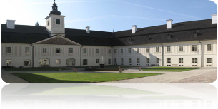
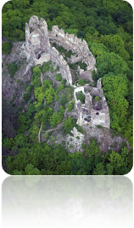

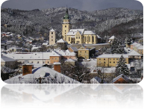
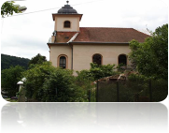

8. V rokoch 1844 – 1847 pôsobil Andrej Sládkovič ako vychovávateľ v rodine P.Bezegha v Rybároch – Sliač.
Miesta, ktoré sa spájajú s pobytom A.Sládkoviča v Sliači
- Bronzová socha Maríny v areáli Kúpeľov pred LD Palace od Tibora Bártfaya
- Bronzová busta A. Sládkoviča pred budovou ZŠ
- Ranorenesančný kaštieľ rodu Bezeghovcov z 15. storočia v Hájnikoch
- Bezeghovská kúria z 18. storočia v Rybároch
1
2
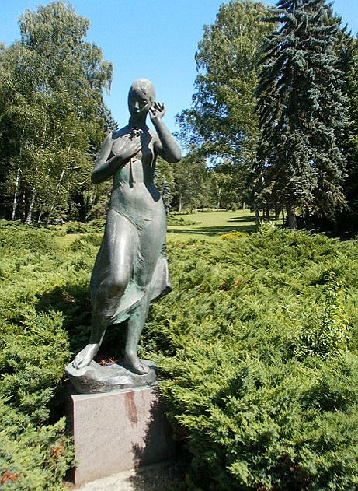 | 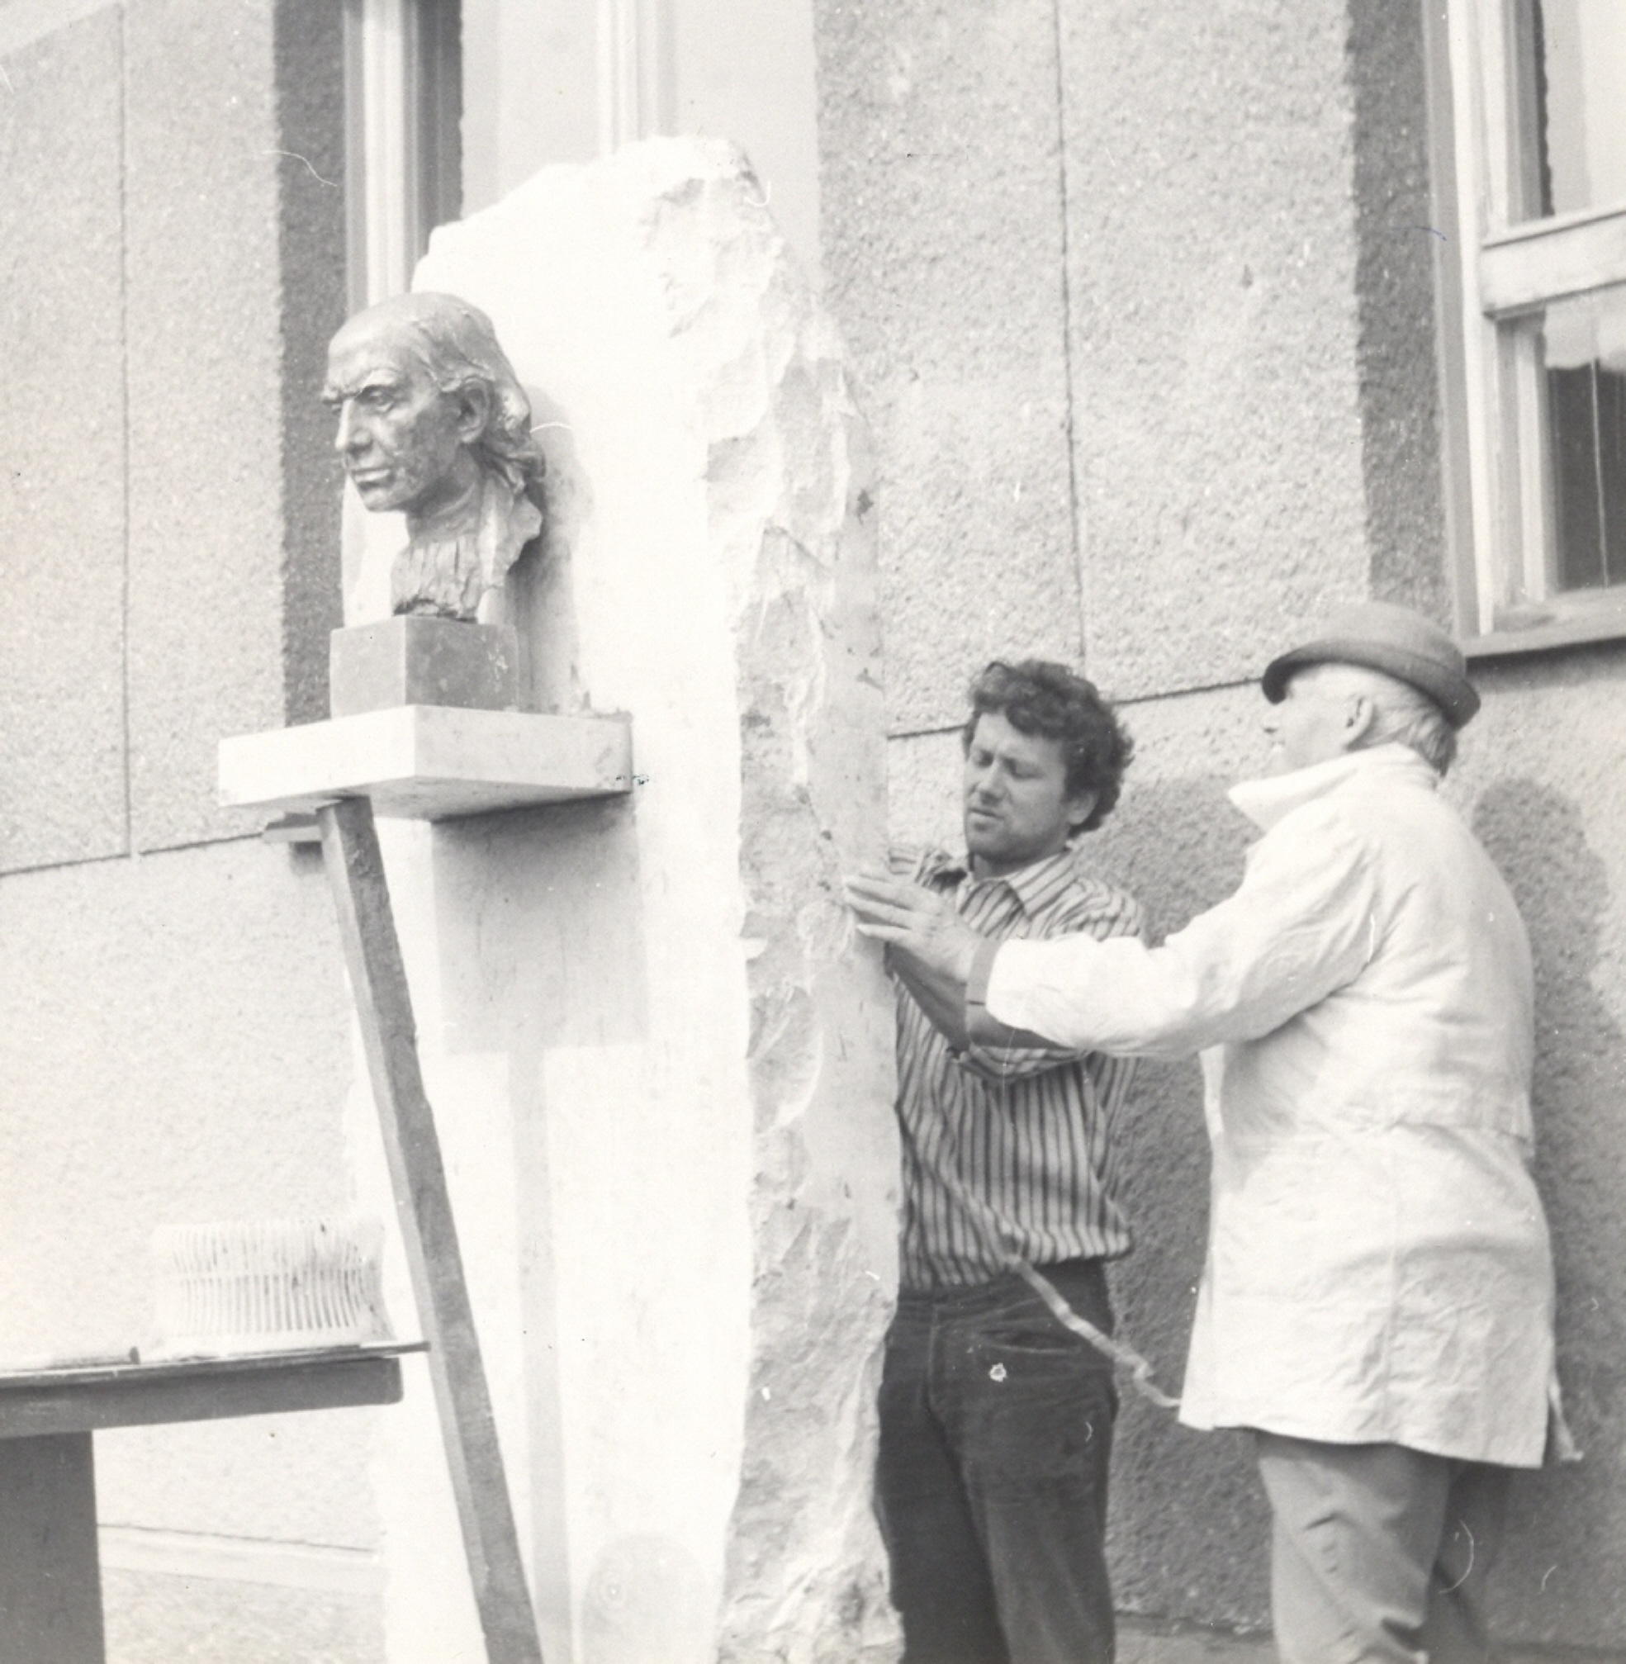
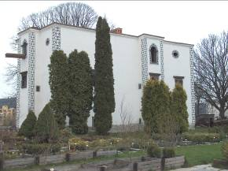 | 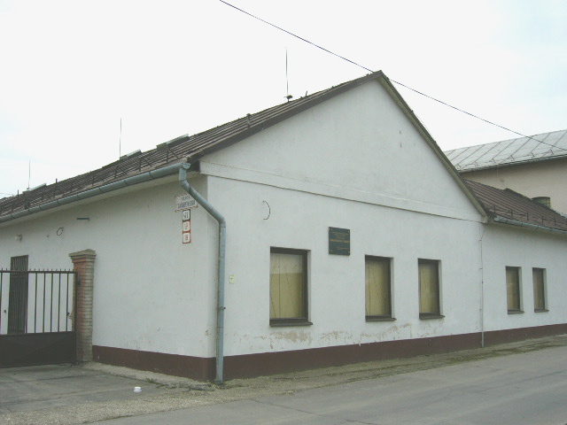
3
4
ÚLOHA: Vystrihni jednotlivé obrázky v Prílohe č. 1a. Prilep ich na príslušné miesto v mape v Prílohe č.1b.
Doplň LEGENDU MAPY (zapíš 10 značiek, ktoré sú na mape zakreslené).
A. Sládkovič a Sliač – doplň slová do textu - klikni tu

9. Andrej Sládkovič a Hronsek
V roku 1844 sa stal Andrej Sládkovič vychovávateľom v Rybároch a zoznámil sa s dcérou panského úradníka v Hronseku Antóniou Júliou Sekovičovou (na obr.). Ľúbostné vzplanutie prerástlo do silného citového vzťahu natoľko, že Sládkovič zakrátko požiadal o jej ruku. Sobáš sa konal 15. septembra 1847 v Hronseku. Sobášny akt vykonal Sládkovičov brat Karol Braxatoris, tesársky farár v Honte.

Drevený artikulárny kostol Hronsek – pozorne si prečítaj text
V júli 2008 bol drevený artikulárny kostol a zvonica v Hronseku zapísaný do Zoznamu svetového kultúrneho a prírodného dedičstva UNESCO. Tento projekt je zaregistrovaný pod názvom Drevená sakrálna architektúra v Karpatskom oblúku. Spolu s kostolom v Hronseku sa na zoznam svetového kultúrneho dedičstva UNESCO zapísali aj rímsko-katolícke kostoly v Hervartove a Tvrdošíne, evanjelické artikulárne kostoly v Kežmarku a Leštinách, kostoly východného obradu v Bodružali, Ladomírovej a Ruskej Bystrej. Zaradenie dreveného artikulárneho kostola Hronsek do svetového kultúrneho dedičstva UNESCO jednoznačne pozitívne ovplyvnilo jeho existenciu a prispelo k udržaniu a rozvoju tejto jedinečnej kultúrnej pamiatky, ako aj k rozvoju cestovného ruchu v obci a regióne.
Podľa historických záznamov bolo na Slovensku viac ako 300 drevených kostolov. V súčasnosti sa zachovalo do 50 týchto sakrálnych stavieb pochádzajúcich zo 16. – 18. storočia. Evanjelických artikulárnych kostolov existuje už len 5. Jedným z nich je práve drevený evanjelický artikulárny kostol v Hronseku.
Vznik dreveného artikulárneho kostola Hronsek determinovali viaceré historické udalosti. Kostol bol postavený na základe uznesenia Šopronského snemu z roku 1681, podľa ktorého sa dovoľovalo evanjelikom postaviť v každej stolici dva kostoly, avšak za veľmi prísnych podmienok. Kostol v Hronseku bol teda spádovým kostolom pre celú severnú časť Zvolenskej stolice. Bol postavený v zmysle podmienok stanovených 25. a 26. článkom šopronských artikúl (článok po latinsky – articulus) na základe ktorých:
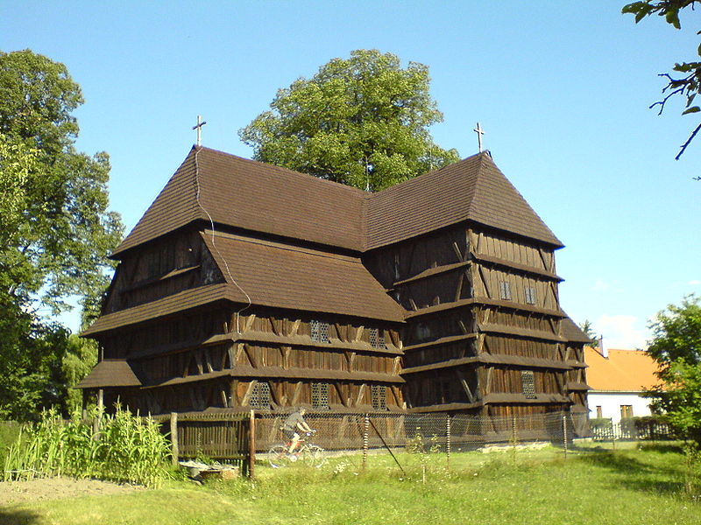
- musel byť kostol postavený celý z dreva,
- bez použitia jediného železného klinca,
- musel byť postavený za jeden rok,
- bez hlavného vchodu do dediny,
- bez veže.
Chrám bol dostavaný v roku 1726. Miesto na ktorom stojí hronsecký kostolík je bývalé hronovisko. Kapacita dosahuje až 1100 miest na sedenie. Presvetlenie interiéru je riešené prostredníctvom 30 okien z fúkaného skla v tvare šesťuholníkov. Originalitou kostola v Hronseku je hrazdená drevená konštrukcia. Unikátne je aj použitie drevených dubových kolíkov. Kostol je jedinečný svojou bohatosťou európskych stavebných prvkov. Spájajú sa tu prvky škandinávskej, nemeckej, iónskej aj slovanskej architektúry. Drevený artikulárny kostol v Hronseku je jediný kostol na Slovensku, ktorý disponuje škandinávskymi architektonickými prvkami. Taktiež je jediný drevený kostol svojho druhu na Horehroní.
Kostol má výbornú akustiku, čo ho predurčuje aj na organizovanie koncertov, ktoré sa v kostole každoročne usporadúvajú pre verejnosť.
Zdroj: http://www.drevenykostolik.sk/
ODPOVEDAJ NA OTÁZKY:
1.Koľko drevených kostolov je na Slovensku zapísaných v Zozname svetového kultúrneho a prírodného dedičstva UNESCO?
a.) 300 b.) 50 c.) 8 d.) 5
2. V ktorom roku sa začalo so stavbou dreveného kostola v Hronesku ? .................................
3. Ako sa volá rieka, ktorá preteká obcou HRONSEK ?
a.) Váh b.) Slatina c.) Hron d.) Sielnický potok
4. Čím je kostol v Hronseku výnimočný a jedinečný ? Napíš v 3 bodoch:
..............................................................................................................................................................
..............................................................................................................................................................
..............................................................................................................................................................
5. Ako konkrétne ovplyvnilo zaradenie dreveného artikulárneho kostola Hronsek do svetového kultúrneho dedičstva UNESCO rozvoj obce ? Napíš v 3 bodoch :
.............................................................................................................................................................
............................................................................................................................................................
............................................................................................................................................................

10. HROCHOŤ
Vraví sa, že kto nebol na Poľane, nevidel svet. A vy ste už boli, priatelia? Na tej našej detvianskej? Tak potom viete, prečo sem i Jánošík, rád chodieval. Do tohto utešeného kraja mocných a smelých ľudí. Veru nejeden Jánošíkov hôrny chlapec práve odtiaľto pochádzal, z Detvy, Očovej, Hrochote.
Mária Ďuríčková: Zemský kľúč

Ďaleko od miest, v stolici Zvolenskej, leží neveľká dedina. Je to obec Hrochoť. Utešené hory rozťahujú sa okolo nej široko-ďaleko. Tam na juhozápadnej strane vypína sa končistý vrch Chochuľka a na východe drieme si známa detvianska Poľana.
Ľudo Ondrejov: Rozprávky z hôr.

Andrej Sládkovič prežil v Hrochoti 9 rokov svojho plodného života . Roky 1847-1856 sú vymedzené predovšetkým jeho pôsobením v obci v postavení evanjelického kňaza, no tu sa začal rozvíjať aj jeho rodinný život i osvetová práca medzi ľudom.
Krásy prírody pod Poľanou opísal Andrej Sládkovič v diele ............................. (riešenie tajničky)

„ .......... - výsosť Poľany hory
a opachy nezvratných skál;
a spustí zraky prvé v doliny,
čo vidí? — hory zázračnej stíny
a prekrásnu slovenskú diaľ.“


1.
2.
3.
4.
5.
6.
DOPLŇ CHÝBAJÚCE SLOVÁ DO TAJNIČKY:
- Poľana je obrovská vyhasnutá sopka v srdci Slovenska a jedna z najzachovalejších v Strednej Európe. Pred 12,5 až 13,5 miliónmi rokov to bol stratovulkán vyšší minimálne o jeden kilometer. Po mohutnej erupcii ostala ............................ hlboká 600 metrov o priemere 6 km.
- .....................skaly vytvárajú súbor vystupujúcich skalných brál stĺpovitého tvaru a sú lokalizované severne od Hrochoťskej doliny osadené v kompaktnom smrekovom poraste. Prírodná rezervácia ....................... skaly vytvára nenarušený lesný celok bukovej-smrečiny so skalnými stenami o výmere 32,65 ha.
- ...................... balvan je prírodná pamiatka, ktorá sa nachádza na chránenom území s rozlohou 300 m². Bola vyhlásená v roku 1964 a je súčasťou CHKO Poľana. Nachádza sa na ľavej strane cesty z Hrochote na Kyslinky. Predmetom ochrany je osamotený, mohutný 14 m vysoký a 8 m široký aglomerátový kamenný blok, ktorý sa v starších štvrtohorách uvoľnil mrazovým zvetrávaním a zrútil sa na údolnú nivu rieky. Dôvodom ochrany je potreba zachovania jeho vedeckej a estetickej hodnoty.
- ......................... je rieka na strednom Slovensku, na Hornom Pohroní. Je to ľavostranný prítok Zolnej, má dĺžku 36 km. Pramení v sopečnom pohorí Poľana, priamo pod hlavným hrebeňom, na severnom úpätí vrchu Poľana (1 457,8 m n. m.), v nadmorskej výške cca 1 330 m n. m.
- Prírodná pamiatka ................................... skala je pozostatkom vulkanickej činnosti. Toto skalné aglomerátové bralo leží na úpätí Hrochotskej doliny, ktoré má dĺžku 200m a výšku asi 30m, v strede brala sa nachádza malý jaskynný slepý otvor. ............................. skala je prírodnou pamiatkou so 4. stupňom ochrany a výstup na skalu je zakázaný !
- Bohatá kvetena a podstatne bohatšia živočíšna ríša predurčili túto oblasť k tomu, že v r. 1981 bolo toto územie vyhlásené za Chránenú krajinnú oblasť, v r. 1990 bola Poľana zaradená do medzinárodnej siete biosférických rezervácií ................................ .

POĽANA – interaktívna tajnička - klikni tu
PRÍLOHA č.2 – OBRAZOVÝ MATERIÁL k pojmom v tajničke
11. RADVAŇ – Banská Bystrica
Tridsaťšesťročný Andrej Sládkovič spolu s manželkou Antóniou a štyrmi deťmi – Oľgou, Cyrilom, Elenou a Milošom uvoľnil hrochotskú faru pre svojho nástupcu Michala Janča a nasledujúcich šestnásť rokov účinkoval ako evanjelický kňaz v Radvani pri Banskej Bystrici. Ako 48 ročný vážne ochorel (na vodnatieľku), a z tohto ochorenia sa už nevyliečil. Zomrel 20. 4. 1872 v Radvani, kde je aj pochovaný na miestnom cintoríne.
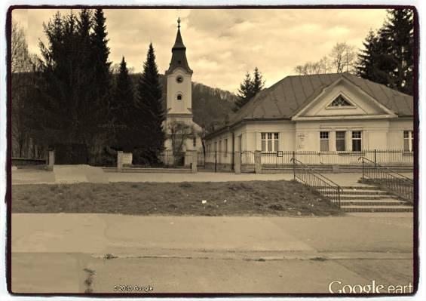
ÚLOHA: Zadaj do vyhľadávača GE súradnice 48.721514°N, 19.132518°E. Využitím Street View postav žltého panáčika na ulicu, ktorá nesie meno po spisovateľovi. Vyhľadaj si záber, ktorý vidíš na historickom obrázkom – nájdi rozdiely (zakrúžkuj ich na fotografii) .

Zaujímavosti: RADVANSKÝ JARMOK - jeho začiatky spadajú do 17. storočia, čím sa radí k najstarším v európskej histórii . Dnešná mestská časť Banskej Bystrice Radvaň bola v tom čase samostatnou obcou, ktorá v roku 1655 získala právo na konanie jarmokov. Jarmok inšpiroval aj mnohých literátov, výtvarníkov , či folkloristov. Poviedku s názvom Radvanský jarmok napísal Gustáv Kazimír Zechenter Laskomerský, neopakovateľnú atmosféru pretavili do svojej tvorby aj básnik Andrej Sládkovič.

ZAHRAJ SI PEXESO v kliknutím tu
12. ZHRNUTIE
Zapíš si všetky informácie o Andrejovi Sládkovičovi, ktoré si získal/a vypracovaním jednotlivých úloh v pracovnom zošite:

Spracovala: Mgr. Alena Henešová

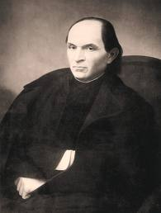
Andrej Sládkovič * 30. marec 1820 - Krupina
† 20. apríl 1872 – Radvaň nad Hronom
- vlastným menom Braxatoris
- štúrovský romantický básnik
- študoval v Banskej Štiavnici, Bratislave, v Halle
- pôsobil ako vychovávateľ a evanjelický kňaz
- najvýznamnejšie básnické skladby – Marína, Detvan
- ďalšie básne – Sôvety v rodine Dušanovej, Nehaňte ľud môj, Dcérka a mať, Zaspievam pieseň o slobodnej vlasti, Mládenec
Práca s textom
Andrej Sládkovič - Marína
Text v učebnici str. 14 – 15. Prečítajte si text v učebnici a vypracujte úlohy!
1. Doplň!
Básnická skladba Marína patrí do obdobia ............................... Skladá sa z .................... strof. Každá strofa sa skladá z .................... veršov. Inšpiráciou k napísaniu básnickej skladby bola .............................. . Básnická skladba je napísaná .............................. veršovým systémom.
Témou básnickej skladby je .............................. .
Prvá strofa je oslavou ............................. a .................... k Maríne.
41. sloha je krásnym vyznaním lásky. Vyhľadaj slovnú figúru, ktorá sa opakuje v tejto strofe.........................................................................................................................
Anafora - štylistická figúra, ktorá vzniká opakovaním tých istých slov alebo skupiny slov na začiatku za sebou idúcich veršov, prípadne viet v prozaických textoch. Možno mi, možno mi .....atď.
V tejto strofe sa nachádza i dvojitý zápor – litotest – nemožno mi ťa neľúbiť
V 72. a 73. strofe sa prelína básnikova láska k .................... s láskou k .................... .
O čom uvažuje autor v 185. strofe? o ............................................ .

Označ správnu odpoveď na básnikovu otázku: „A čo je mladosť?“ tak, ako si sám básnik na ňu odpovedal:
a) Sila údov
b) Ružových tvárí hlaď jará
c) Je túžba živá po kráse
d) Dvadsaťpäť rokov
Aký rým využíva autor v nasledujúcich veršoch ? Napíš názov i schému.
Možno mi tvojich úst sa odrieknuť,
možno mi ruku nedostať,
možno mi v diaľky žiaľne utieknuť,
možno mi nemilým ostať
.......................................................................................................................................................
Vyhľadaj verše, v ktorých vyslovil Sládkovič presvedčenie o zmysle a večnosti a lásky.............................................................................................................................................
..............................................................................................................................................................................................................................................................................................................
Pomenuj básnické prostriedky.
A čo je mladosť? ................................................................................................
Mladosť je túžba živá po kráse. .....................................................................
Rajská záhrada.....................................................................................................
Je anjel v prachu zaviaty .................................................................................
Doplň!
- Sládkovič Marína
Literárny druh:
Literárny útvar:
Literárna forma:
Téma: láska k žene a láska k ........................
Idea: Básnik vyjadruje najkrajší ľudský cit – lásku, vyznáva sa z úprimnej lásky k Maríne. – PRÍLOHA 3
Andrej Sládkovič - Nehaňte ľud môj
Sládkovič – 30.3. 1820 – 20. 4. 1872
významný predstaviteľ štúrovskej básnickej generácie
pôsobil ako vychovávateľ – Hodruša, Rybáre
evanjelický kňaz – Hrochoť, Radvaň
v poézii sa vyjadruje k dobe, v ktorej žil, k postaveniu slovenského národa
najvýznamnejšie diela – Marína, Detvan

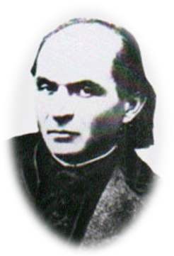

Nehaňte ľud môj
Práca s textom
- Prečítajte si báseň.
- Aké pocity a myšlienky báseň vo vás vyvoláva?
- V akej úlohe vystupuje Andrej Sládkovič v básni Nehaňte ľud môj?
...........................................................................................................................................
...........................................................................................................................................
- Zisti a vypíš, čo vyčítajú neprajníci slovenskému ľudu?
.......................................................................................................................................................................................................................................................................................................................................................................................................................................................................................................................................................................................................................................................................................................................
- Ako nazýva Sládkovič nepriateľov slovenského národa? Vypíš!
......................................................................................................................................................................................................................................................................................
...........................................................................................................................................
- Vyhľadaj verše, ktorými Sládkovič obhajuje slovenský národ.
............................................................................................................................................................................................................................................................................................................................................................................................................................................................................................................................................................................
- V každej slohe sa vyskytuje opytovacia veta. Ako sa volá figúra, ktorej základom je opytovacia veta? Vysvetli ju.
.................................................................................................................................................................................................................................................................................................................................................................................................................................
- Vysvetli verše: Či nepočuješ slová rozumné,
čo deň po dni opakuje?
Večné v nich pravdy, hlboké, umné,
ten ľud vedu si hotuje.
......................................................................................................................................................................................................................................................................................
- Vypíš umelecké prostriedky, ktoré ťa zaujali a pomenuj ich.
......................................................................................................................................................................................................................................................................................
- Doplň !
Báseň Nehaňte ľud môj sa člení na pravidelné ......................................... strofy, uplatňuje sa v nej ....................................... veršový systém a ..................................... rým, ktorý má schému ................................... .
- Nehaňte ľud môj, že je chudobný,....
to je blud! má svet sebe podobný,
má hory, rieky, zlato má!
Napíš úvahu na tému týchto veršov Andreja Sládkoviča.
Doplň poznámky
A. Sládkovič Nehaňte ľud môj
Literárny druh:
Literárny útvar:
Literárna forma:
Téma:
Idea:
Umelecké prostriedky:

Test
1. Andrej Sládkovič bol predstaviteľ:
a) Romantizmu
b) realizmu
c) klasicizmu
d) symbolizmu
2.Označ správnu možnosť.
a) Sládkovič bol najrevolučnejším štúrovským básnikom.
b) Sládkovič bol najromantickejším štúrovským básnikom.
c) Sládkovič bol najstarším štúrovským básnikom.
d) Sládkovič bol najromantickejším realistickým básnikom.
3.Označ nesprávnu možnosť.
a) A. Sládkovič je pochovaný v Radvani.
b) A. Sládkovič bol vychovávateľom v Rybároch a Hodruši.
c) A. Sládkovič bol evanjelickým farárom.
d) A. Sládkovič bol katolíckym farárom.
4. Pomenuj vedúcu osobnosť generácie, ku ktorej patril A. Sládkovič.
a) Samo Chalupka
b) Janko Kráľ
c) Ján Botto
d) Ľudovít Štúr
5. A čo je mladosť? – Dvadsaťpäť rokov?
Ružových tvárí hľaď jará?
Či údov sila? Či strmosť krokov?
Toto všetko sa zostará!
Mladosť je túžba živá po kráse,
je hlas nebeský v zemskom ohlase,
je nepokoj duší svätý,
je tá mohutnosť, čo slávu hľadá,
je kvetín lásky rajská záhrada,
je anjel v prachu zaviaty!

Ukážka patrí z obsahovej stránky do:
a) osobnej lyriky
b) prírodnej lyriky
c) spoločenskej lyriky
d) reflexívnej lyriky

6. V ukážke je použitý rým:
a) združený
b) striedavý
c) obkročný
d) prerývaný
7. Pomenuj umelecké jazykové prostriedky:
a) A čo je mladosť?
b) v zemskom ohlase
c) je nepokoj duší svätých
d) mladosť je túžba živá po kráse
8. Ako sa volá verš, ktorý je založený na rovnakom počte slabík vo verši:
a) prízvučný
b) slabičný
c) neprízvučný
d) rytmický

9. Opakovanie toho istého slova alebo skupiny slov na začiatku za sebou
nasledujúcich veršov sa nazýva:
a) epizeuxa
b) anafora
c) epifora
d) metafora

10. „z výsosti Tatier ona mi svieti“ je“
a) personifikácia
b) metonymia
c) metafora
d) anafora

11.Doplň neúplné tvrdenia.
Lyrické básne, ktorými autori vyslovovali svoje myšlienky, pocity, nálady,
vyjadrovali sa k vážnym spoločenským problémom, patria do................................
lyriky. Veršový systém založený na rovnakom počte ................................................
vo ......................................... sa nazýva .............................................. . Najviac sa
využíval v období........................................................ .

PRÍLOHA 1a





Pri určovaní presnejšej polohy objektov si pomôž mapou :
 http://mapa.zoznam.sk/?search=Slia%C4%8D

- Bronzová socha Maríny v areáli Kúpeľov pred LD Palace od Tibora Bártfaya
- Bronzová busta A. Sládkoviča pred budovou ZŠ – PIONIERSKA ULICA
- Ranorenesančný Kaštieľ rodu Bezeghovcov z 15. storočia v Hájnikoch –SLÁDKOVIČOVA ULICA
- Bezeghovská kúria z 18. storočia v Rybároch - TOVÁRENSKÁ ULICA

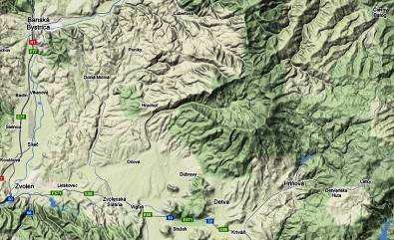
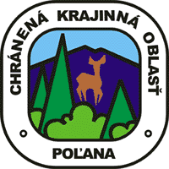
PRÍLOHA č.2

1
6
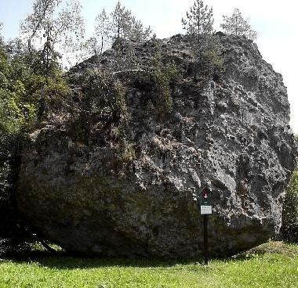
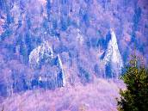
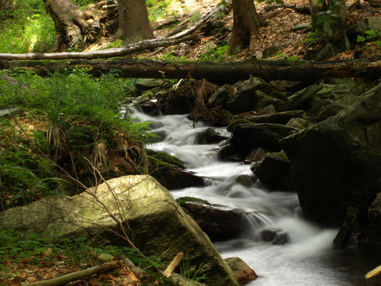

2
3
4
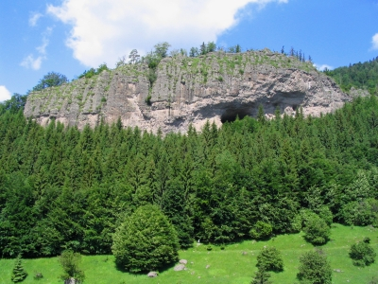

5
prepojenie na internet - mapa
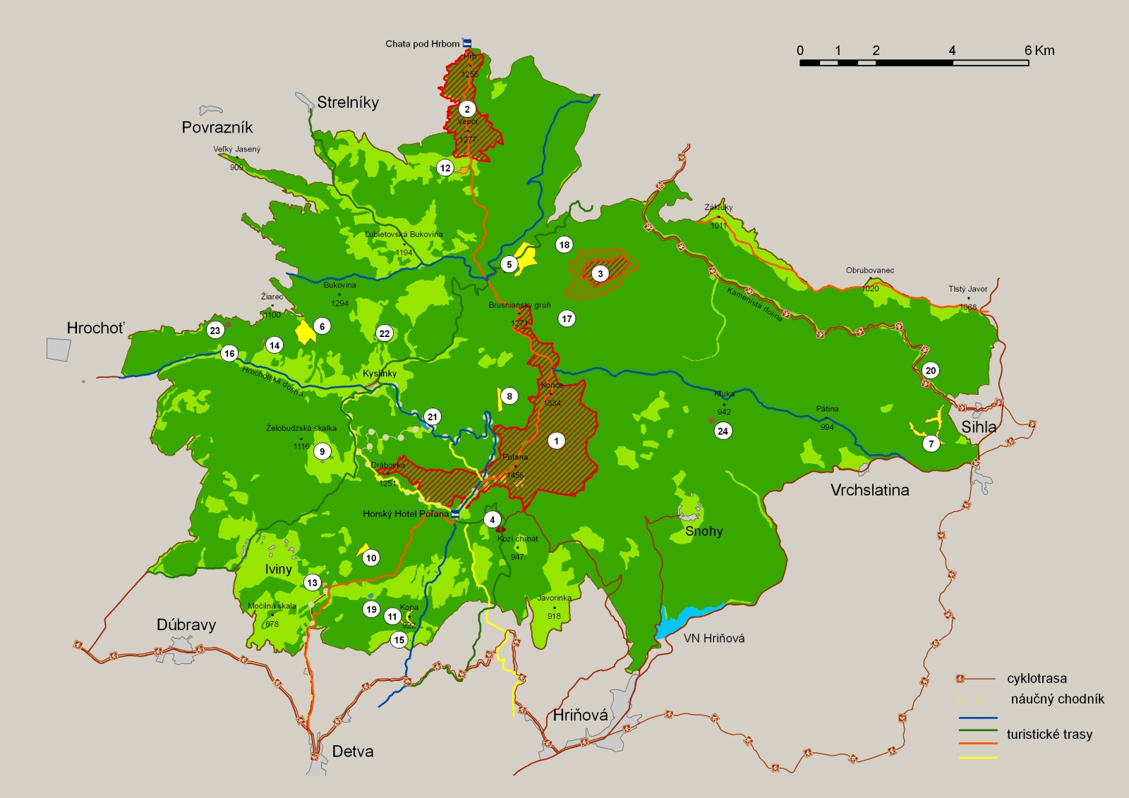
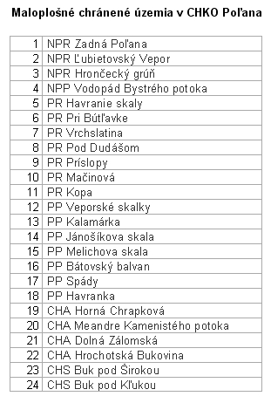
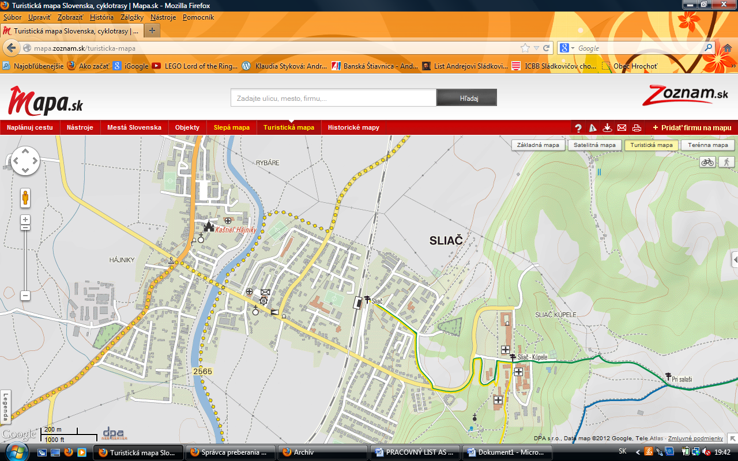

LEGENDA MAPY:
PRÍLOHA 1b – klikni na prepojene na mapu

PRÍLOHA č.3

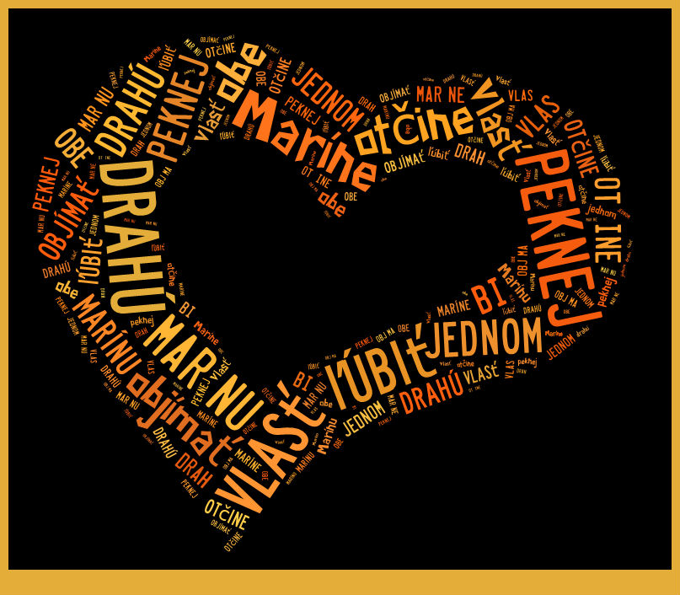

ZDROJE :
- http://files.jangaso.sk/system_preview_detail_200000568-aad55acc98/sladkovic.png

- http://www.jankohrasko.sk/folklorc/1274/oblubene-miesta/1830/ladzany/#!juhigallery[1830]/1/

- http://sk.wikipedia.org/wiki/S%C3%BAbor:Portrait_lukac-emil-boleslav.jpg

- http://sk.wikipedia.org/wiki/S%C3%BAbor:Saskovaraljacivertanlegi3.jpg

- http://commons.wikimedia.org/wiki/File:Kremnica_v_zime.jpg

- http://sk.wikipedia.org/wiki/S%C3%BAbor:Svaty_anton.jpg

- http://www.hodrusa-hamre.sk/portals_pictures/i_000474/i_474599.jpg

- http://mapa.zoznam.sk/?search=Slia%C4%8D

- http://www.sliacdnes.sk/wordpress/wp-content/uploads/HPIM0440.jpg

- http://www.sliacdnes.sk/?cat=4

- http://fotky.sme.sk/foto/204918/quot-tu-mrtva-laska-ozila-quot?type=v&x=461&y=631

- http://www.sliacdnes.sk/wordpress/wp-content/uploads/odhalenie_busty_1970.jpg

- http://www.drevenykostolik.sk/

- http://www.snk.sk/swift_data/source/casopis_kniznica/2007/november-december/81.pdf

- http://sk.wikipedia.org/wiki/S%C3%BAbor:Dreven%C3%BD_kostol_Hronsek.JPG

- http://believer.blog.pravda.sk/2010/09/23/za-ziva-v-bystrici-po-smrti-v-nebi-18-aky-byval-radvansky-jarmok/

- http://www.podskalicou.sk/

- http://www.horsanahory.sk/?page_id=21

- http://www.webareal.sk/fotky9807/mapa/satelitna_snimka_Poany.jpg

- http://www.trail-busters.cz/webfoto/120825_polana/polana_trailbusters_slavikpetrcom_003.jpg

- http://www.webareal.sk/chkopolana/eshop/5-1-Havranie-skalky

- http://www.mineraly.sk/files/lok/301-400/327_batov_balvan.jpg

- http://mw2.google.com/mw-panoramio/photos/medium/22872896.jpg

- http://files.chkopolana.webnode.sk/200000021-c1c57c3b9b/janosikova-skala.jpg

- http://files.chkopolana.webnode.sk/200000024-96971978ec/mapa_orientacna.jpg

- http://files.chkopolana.webnode.sk/200000026-8fc3990bd6/zoznam%20mchu.jpg

- http://www.sopsr.sk/img/posobnost/polana.gif

- http://commons.wikimedia.org/wiki/File:Andrej_Sl%C3%A1dkovi%C4%8D.png

- http://www.placespotting.com
- http://www.tagxedo.com/image/62f709fc10e745d5

